【图解】一图读懂 |《北京市以标准赋能科技创新和产业创新融合发展行动方案（2025—2027年）》

时间: 2025-11-19 来源: 北京市市场监督管理局
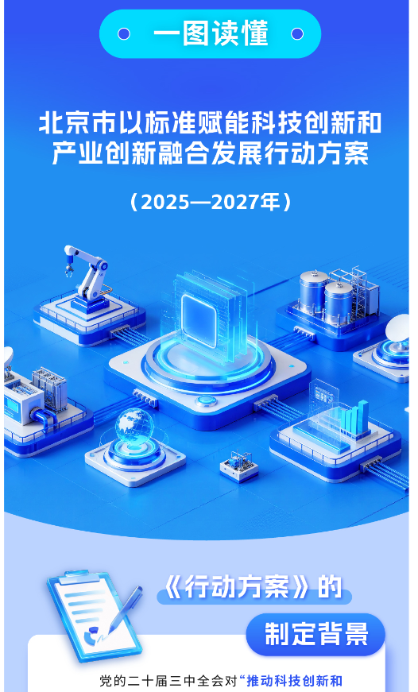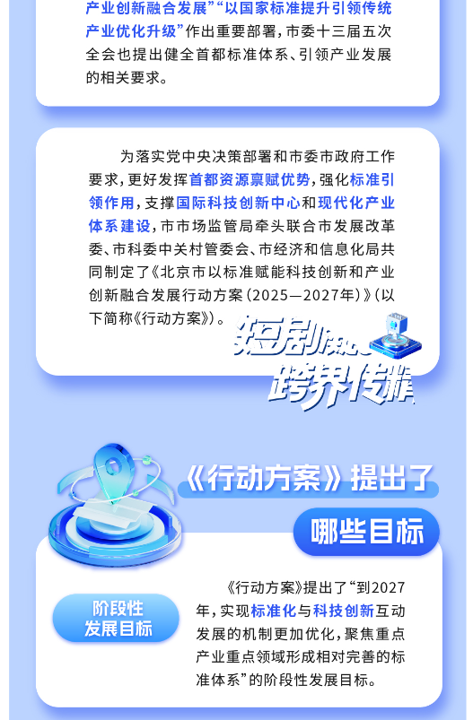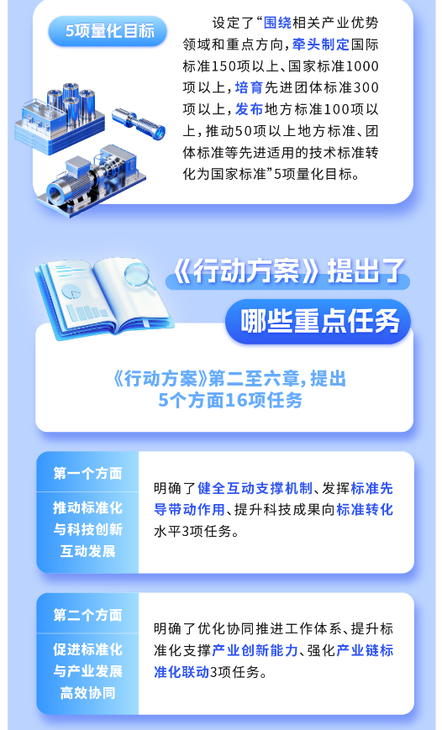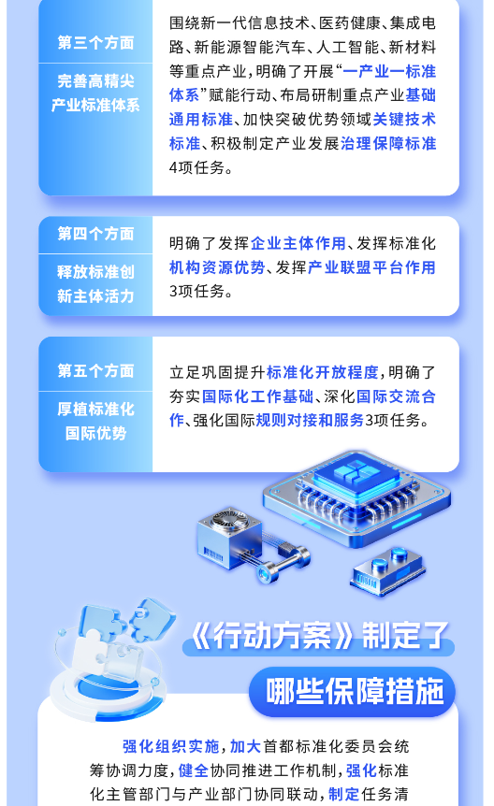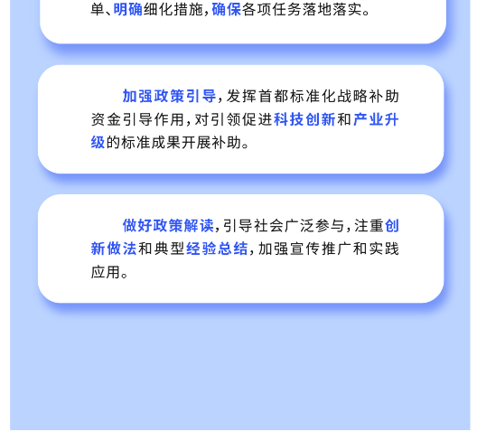
https://scjgj.beijing.gov.cn/zwxx/2024zcjd/202511/t20251119_4287597.html

